ASSUNTO :. INDICO PARA QUE O DEPARTAMENTO COMPETENTE, REALIZE LIMPEZA NAS MARGENS DA ESTRADA DO BOA.

DESPACHO

SALA DAS SESSÕES ____/____/_____

PRESIDENTE DA MESA

INDICAÇÃO Nº , DE 2016

SENHOR PRESIDENTE,
SENHORES VEREADORES,

INDICO ao Exmo Senhor Prefeito Municipal para que o departamento competente, realize manutenção limpeza nas margens da Estrada do Boa.

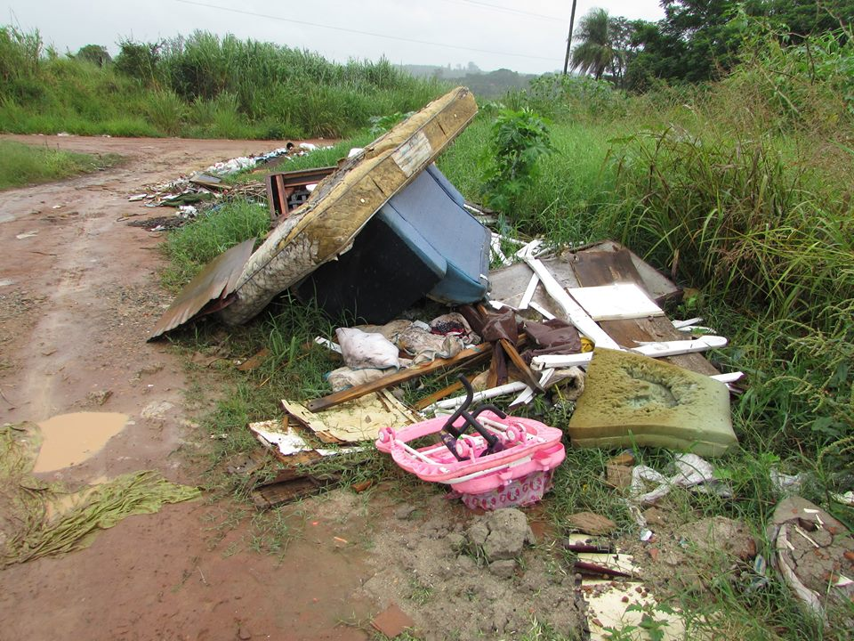

SALA DAS SESSÕES “VEREADOR SANTO RÓTOLLI”, aos 19 de fevereiro de 2016

VEREADOR LUIS ROBERTO TAVARES

